会泽云能投新能源开发有限公司
严峰山监控系统网络安全等级保护测评及密保测试技术服务

竞争性谈判文件

日 期：2026年10月
发包人:会泽云能投新能源开发有限公司

目 录

第一章 竞争性谈判邀请函.......................................................................................2
第二章 谈判申请人须知...........................................................................................6
第三章 合同样式及主要条款.................................................................................11
第四章 谈判申请文件格式.....................................................................................34
第五章 评审办法.....................................................................................................37
第六章 附件.............................................................................................................55

提 示

各谈判申请人：
为遵循国家有关规定，在您递交谈判申请文件时，请按下列要求携带相关证件由采购人收取：
★现场递交谈判文件时投标人应提交核验的资质证明文件：
1.营业执照复印件加盖公章。
2.法定代表人投标时，需提供：
①法定代表人资格证明书(原件)
②法定代表人身份证(原件)
授权委托代理人投标时，需提供：
①法定代表人资格证明书(原件)
②法定代表人授权委托书(原件)
- 授权委托代理人身份证(原件)

第一章 竞争性谈判邀请函

本项目为严峰山监控系统网络安全等级保护测评及密保测试技术服务，采购人为会泽云能投新能源开发有限公司。根据相关法律、法规及公司管理要求，现邀请贵单位参与本项目的竞争性谈判。

一、项目概况
项目名称：严峰山监控系统网络安全等级保护测评及密保测试技术服务
项目地址：会泽县严峰山风电场升压站区域。
项目性质：风力发电。
项目概况：
会泽严峰山风电场：隶属于会泽云能投新能源开发有限公司，风电场位于云南省曲靖市会泽县古城街道青云村，场址海拔在2500m～3000m之间，风电场距昆明市约235km，途经渝昆高速；距会泽县城15km。升压站为220kV电压等级，安装有1台主变，主变型号SFZ18-200000/220GY，有1台联变，联变型号SFSZ18-200000/220GY，有3台SVG，型号FGSVG-C35.0/35-W。严峰山风电场安装有三一重能股份有限公司SI-193625型风力发电机组22台，SI-172625型风力发电机组2台，SI-19350型风力发电机组10台，总装机容量200MW。集电线路7回。

采购范围及相关要求
包括但不限于以下内容： 严峰山风电场监控系统网络安全等级保护测评 ；严峰山风电场三级电力监控系统商用密码测评、备案。
工期要求：本合同签订生效之日起20日内，乙方完成本项目全部工作内容。
质量要求：完成现场测评、备案工作， 满足电网公司网络安全及属地公安局网安大队和属地密保局的要求。

谈判申请人资格要求
3.1供应商应依法设立且满足如下要求：
（1）一般要求：应具有独立法人资格及独立承担民事责任能力，营业执照应具有相关经营范围且在有效期内；
（2）资质要求：具备国家认证认可委员会批准的认证机构发放的《网络安全等级测评与检测评估机构服务认证证书》而且测评机构须在网络安全等级保护网（www.djbh.net） 发布的“全国网络安全等级测评与检测评估机构目录”中可查；须具备国家密码管理局颁发的《商用密码检测机构资质证书》，且业务范围包含“商用密码应用安全性评估”；具备有效、完备的质量、环境、安全生产管理体系。入场人员须持有国家认证的信息安全等级测评师中级及以上证书，具备3年以上电力行业等保测评、风险评估项目实施经验，须持有国家密码管理局商用密码管理办公室颁发的商用密码应用安全性评估从业人员考核成绩合格证明（即“密评人员考核合格证书”）。
（3）信誉要求：
①投标人应当信誉良好，投标人未被列入“信用中国”网站（www.creditchina.gov.cn）失信惩戒对象、重大税收违法案件当事人、政府采购不良行为记录当事人名单；
②未被列入中国政府采购网（www.ccgp.gov.cn）政府采购严重违法失信行为记录名单；
③未被列入中国执行信息公开网“全国法院失信被执行人名单信息公布与查询”名单；
提供上述相关网页查询记录截图。
（4）财务要求：竞谈申请人财务状况良好，须提供近1年（2025年）经审计的财务报告，成立不满一年的企业可自行编制财务报表（包括：资产负债表、现金流量表、利润表）。
注：以上材料必须提供，否则将导致废标。
3.2供应商不得存在下列情形之一：
（1）处于被责令停产停业、暂扣或者吊销执照、暂扣或者吊销许可证、吊销资质证书状态；
（2）进入清算程序，或被宣告破产，或其他丧失履约能力的情形；
注：提供相关承诺说明。
3.3本次采购不接受联合体投标。

四、谈判文件的获取

采购文件随公告在“云南能投集团招采发布平台”发布，不再另行线下提供纸质采购文件，凡有意参与者可在本公告期内自行查看和下载（http://zcfb.cnyeig.cn/sjhz/），并于 2026 年 10月 15 日 17 时 00 分前需将竞争性谈判参与确认函盖章后的电子版发送至电子邮箱793390906@qq.com（同时将原件寄出）。在本公告规定的时间内未按上述要求发送电子邮件至指定邮箱者，不得递交响应文件或参加竞谈。

五、竞争性谈判响应文件的递交及谈判
1.竞争性谈判响应文件递交的截止时间为： 2026 年 10 月 21 日 09 时00分（北京时间），递交地址：云南省曲靖市会泽县烟厂小区F-24会泽云能投新能源开发有限公司综合办公室，逾期送达的或者未送达指定地点的竞争性谈判响应文件，采购人不予受理。
2.竞争性谈判时间： 2026 年 10 月 21 日 10 时00分（北京时间）。
3.竞争性谈判地点：云南省曲靖市会泽县烟厂小区F-24会泽云能投新能源开发有限公司综合办公室会议室。
4.参与谈判的申请人按照签到顺序决定谈判顺序和谈判时间。
5.装订要求：谈判响应文件用A4幅面出版，竖向左侧装订（最终报价确认书无需装订，需单独携带至谈判现场填写），谈判响应文件正本要求逐页加盖公章。谈判响应文件的正本与副本应编制目录并分别装订成册，采用热熔胶装方式装订；文件装订应牢固，并逐页标注连续页码，否则，采购人对于谈判响应文件装订松散而造成的丢失或其他后果不承担任何责任。每本谈判响应文件建议采用双面打印。不按要求编制的文件有可能导致其谈判响应文件被拒绝。正本1份、副本2份,密封递交开标现场或邮寄指定人；电子版一份(须签字并盖章)U盘储存。

六、其他相关事宜
（一）本次评审以所报密封资料为依据。
（二）如果申请人未能在规定时间提交材料，视为贵公司放弃参与此次竞争性谈判。
（三）参与此次竞争性谈判的费用自理。
（四）其他未尽事宜请及时联系。

七、联系方式
采 购 人：会泽云能投新能源开发有限公司
地 址：云南省曲靖市会泽县烟厂小区F-24（景观大道11幢）
联 系 人： 唐旭
联系电话： 13678715546
邮 箱：793390906@qq.com

会泽云能投新能源开发有限公司
2026年10月13 日

第二章 谈判申请人须知

谈判申请人须知附表
条款号 | 条款名称 | 编列内容
1.1 | 项目名称 | 严峰山监控系统网络安全等级保护测评及密保测试技术服务
1.2 | 项目地点 | 云南省曲靖市会泽县
1.3 | 采购内容 | 详见竞争性谈判邀请函
1.4 | 最高限价 | /
2 | 资金来源 | 自筹，已落实
3.1 | 报价方法 | （1）本竞谈项目的报价采用包干价（含税）的形式。  （2）竞谈单位的报价应包含竞谈单位完成本项目范围的所有工作的全部费用，包括人工费、差旅费、资料收集费后续服务费及税金，在采购范围内不得以任何理由予以重复报价。成交后，在采购范围内采购人不再支付与本项目有关的其他任何费用。
3.2 | 竞谈费用 | 竞谈申请人自行承担
4.1 | 谈判申请人资格要求 | 详见第一章 竞争性谈判申请文件“三、谈判申请人资格要求”
5.3 | 谈判申请文件有效期 | 谈判申请文件递交截至时间后的90个日历日内有效
10 | 谈判响应文件 | 正本1份、副本2份,密封递交开标现场或邮寄指定人；电子版一份(须签字并盖章)U盘储存。  谈判申请文件的装订要求：  （1）不得活页装订，否则该谈判申请文件将被拒绝。  （2）谈判申请人将所有谈判申请文件的正本、副本统一密封在一个封包内。  （3）密封袋上应写明：  项目名称：严峰山监控系统网络安全等级保护测评及密保测试技术服务  谈判申请文件在 2026 年 10月 21 日 10 时（开标时间）前不得开启。  （4）封口处均应加盖“密封”章或谈判申请人公章。
11 | 谈判保证金 | 不收取
12.1 | 谈判方式 | 第一轮为密封报价；经谈判小组评审通过资格评审和符合性评审的谈判申请人将进入到下一轮与采购人进行谈判、报价。
12.2 | 谈判程序及原则 | 1、谈判小组根据所有谈判申请人提交的谈判文件及第一轮报价情况进行初步评审，只有通过初步评审的谈判申请文件才能进入到下一轮谈判、报价阶段。如果谈判小组需要谈判申请人代表针对递交的谈判申请文件及相应内容进行澄清，应该在初步评审阶段进行。  2、谈判申请人代表按谈判申请文件递交顺序进行单独谈判，并进行下一轮报价，此报价为最终报价，成交后不得调整。谈判小组根据谈判情况及下一轮报价情况进行评审。  该项目采用的评分办法：  综合评分法：依据制定的评分标准，各评委通过定性与定量的标准，对供应商提交的谈判文件进行综合评审打分，按照分数高低从高到低推荐中标候选人。  3、完成评审后，谈判小组向采购人提交书面谈判结果报告。
12.3 | 谈判小组的组成 | 谈判小组为5人及以上单数组成。
13．需要补充的其他内容
13.1 | 签字（或）盖章要求 | 谈判申请文件应按要求在相应位置签字或盖章。
13.2 | 合同签订 | 本项目由采购人统一组织进行竞争性谈判，确定成交人后与采购人签订合同，相关条款按合同执行。
13.3 | 保密 | 参加谈判采购活动的各方应对采购文件和响应文件中的商业和技术等秘密保密，否则应承担相应的法律责任。

谈判申请人须知

一、总则
1. 项目概况
1.1 项目名称：详见“谈判申请人须知附表”。
1.2 项目地点：详见“谈判申请人须知附表”。
1.3 采购内容：详见“谈判申请人须知附表”。
1.4 最高限价：详见“谈判申请人须知附表”。
2. 资金来源
详见“谈判申请人须知附表”。
3.1 报价方法
（1）本竞谈项目的报价采用包干价（含税）的形式。
（2）竞谈单位的报价应包含竞谈单位完成本项目范围的所有工作的全部费用，包括人工费、差旅费、资料收集费后续服务费及税金，在采购范围内不得以任何理由予以重复报价。成交后，在采购范围内采购人不再支付与本项目有关的其他任何费用。
3.2 竞谈费用
竞谈申请人应自行承担其参与竞谈活动所产生的一切费用。

二、谈判申请人
4.1.谈判申请人的资格条件详见“谈判申请人须知附表”。
4.2.谈判申请人不得舞弊、违规、违法，一经查出，后果自负。

三、谈判申请文件
5.谈判申请文件的组成
5.1 谈判申请人的谈判申请文件应按第五章“谈判申请文件格式”编制。
5.2 谈判申请人应认真审阅谈判文件中的所有内容及要求，按要求的内容和格式提交谈判申请文件。
5.3谈判申请文件有效期：“谈判申请人须知附表”。
6.谈判文件的澄清
谈判申请人在获取谈判文件后，如有疑问需要澄清，请于谈判申请文件递交截止日期3日前，以书面形式向采购人提出，采购人将以书面形式或答疑会的方式予以解答（包括对询问的解释，但不说明询问的来源），并以书面形式告知所有已获取谈判文件的谈判申请人。
7.谈判文件的修改
7.1在谈判截止日期前，采购人都可能会以补充通知的方式修改谈判文件。
7.2补充通知将以书面形式发给所有已获取谈判文件的谈判申请人，同时作为谈判文件的组成部分，对谈判申请人起约束作用。
7.3为使谈判申请人在编制谈判申请文件时把补充通知的内容考虑进去，采购人可以酌情延长递交谈判申请文件的截止日期。
8.谈判申请文件的语言
谈判申请文件及谈判申请人与采购人之间与谈判申请有关的来往通知、函件、资料和文件均使用中文。
9.谈判申请文件的修改和撤回
9.1谈判申请人在递交谈判申请文件后，在递交截止时间之前可以修改和撤回其谈判申请文件。进行撤回的应在递交截止时间之前以书面形式告知采购人。
9.2在谈判申请文件递交截止时间之后，谈判申请人不得再对已递交谈判申请文件作任何修改；不得在谈判有效期满前撤回谈判申请文件。
10.谈判申请文件的编制
10.1 纸质谈判申请文件应按“谈判申请人须知前附表”中规定的数量制作正、副本，并在封面上标明“正本”或“副本”以及项目名称、招标编号、谈判申请人名称等内容，应由法定代表人或其委托代理人在凡规定的签名处逐一签名，要求盖公章处应盖单位的公章。正本和副本不一致时，以正本为准，副本可以采用正本的复印件。
11.谈判保证金
11.1本项目不收取谈判保证金。

四、谈判与评审
12.1．谈判方式：详见“谈判申请人须知附表”。
12.2. 谈判程序及原则：详见“谈判申请人须知附表”。
12.3．评审机构:评审工作由谈判小组负责。

五、成交人确定及合同授予
13.1. 成交人确定与通知：
采购人在接到谈判小组提交的谈判结果报告后3日内，依据谈判结果报告的推荐结果确定本项目成交人。
13.2.签订合同：
13.2.1在“成交通知书”发出后，成交人应与采购人签订合同，合同原则上不能违背谈判文件和谈判申请文件的内容。
13.2.2成交单位按采购人指定的时间、地点与采购人签订合同。
13.2.3竞争性谈判文件、成交申请人的谈判申请文件、承诺及其澄清文件（若有）、成交通知书，均作为签订合同内容的依据。
13.3需要补充的其他内容：详见“谈判申请人须知附表”。

第三章 合同样式及主要条款

会泽云能投新能源开发有限公司
严峰山监控系统网络安全等级保护测评及密保测试技术服务合同

甲方（委托方）： 会泽云能投新能源开发有限公司
乙方（受托方）：

签订时间：2026年 月 日
签订地点：云南省·曲靖市

甲方委托乙方就严峰山监控系统网络安全等级保护测评及密保测试服务合同提供专项技术服务，并向乙方支付合同价款。双方经过平等协商，在真实、充分地表达意愿的基础上，根据《中华人民共和国民法典》及其他相关法律法规的规定，订立本合同，并由双方共同恪守。

第一条 项目名称：严峰山监控系统网络安全等级保护测评及密保测试技术服务

第二条 技术服务的内容、方式和要求
一、技术服务的内容：会泽云能投新能源开发有限公司严峰山监控系统网络安全等级保护测评及密保测试技术服务。
工程量清单
序号 | 项目名称 | 数量 | 单位 | 单价（元） | 合价（元） | 备注
1 | 严峰山等级保护测评及备案 | 1 | 站 |  |  | 三级
2 | 严峰山风电场密码测评及备案 | 1 | 站 |  |  | 三级
3 | 合计含税价（税率6%）
二、技术服务的方式：现场技术服务。
三、技术服务的要求：乙方负责严格按国家及行业现行的规范和标准，根据双方确定的日期完成会泽云能投新能源开发有限公司严峰山监控系统网络安全等级保护测评及密保测试项目，出具满足相关调度部门要求的报告。

第三条 技术服务地点和期限
一、技术服务地点：会泽云能投新能源开发有限公司严峰山现场。
二、技术服务期限为：本合同签订生效之日起20日内，乙方完成本项目全部工作内容

第四条 技术资料
一、乙方根据需要，可要求甲方提供必要的技术背景材料、技术资料及数据，甲方审核确认后提供。
二、双方联系人应在确认的资料移交清单上签字，清单应注明移交时间和方式。
三、乙方对于甲方提供的技术背景材料、技术资料、数据应当妥善保管，并只能用于本合同项下的技术服务工作。不得私自以复印、扫描存档等任何方式保存甲方的资料信息，本合同履行完毕后，乙方应当将上述技术背景材料、技术资料、数据全部退还给甲方。

第五条 甲方协作事项
一、 调查和统计评估所包含的信息资产统计表，其中必须包括物理环境、终端、网络设备、主机、应用软件、业务系统、数据、人员、标准流程，明确现有状况、配置情况和管理情况，如主机系统，需要明确其平台、版本、补丁等基本情况外，还需明确开放端口、服务和进程等配置管理信息。
提供现有安全系统调查工作包括明确现有安全设备(包括防火墙、防病毒系统、入侵检测系统、安全扫描系统、账号口令集中管理系统和域控制服务器)的部署情况和使用情况。
甲方须根据乙方技术服务工作的需要，向乙方提供必要的协调人员并补充相关的文档资料以支持乙方顺利完成工作；甲方须安排专人负责与乙方联系，如有必要，需提供现场办公场所； 甲方确保乙方能及时与本次安全服务相关的人员交流和接触，了解并掌握系统情况 。

第六条 验收
一.验收标准：
1. 乙方安排专业人员至现场开展相关测评、出具测评报告，配合支持甲方完成备案工作。二、验收后的处理：
1.验收通过：甲方按合同约定支付费用。
2.验收未通过：如果乙方提供的技术服务未能为甲方解决本合同约定的全部技术问题的，验收未通过，甲方应出具验收不合格的书面意见给乙方。乙方应当在 10天内根据甲方的验收意见继续提供技术服务直至验收通过。若第二次验收仍未通过的，甲方有权解除本合同，乙方应当按照本合同的约定承担违约责任。

第七条 技术服务报酬及支付方式
一.甲方应向乙方支付的技术服务报酬总额为：¥ （小写），人民币： （大写）;不含税价款为¥ （小写），人民币： （大写）;增值税税额为¥ （小写），人民币： （大写）；增值税税率 %。。该金额已包括乙方完成技术服务工作所需的全部费用和报酬。
二.技术服务报酬具体支付方式和时间为：
本合同生效后，乙方按要求完成现场工作并提交试验报告壹式叁份，同时向乙方开具技术服务费对应的全额增值税专用发票（税率6%），甲方在30个工作日内审核确认，并一次性向乙方支付合同全额技术服务费用。
三、技术服务报酬支付方式：银行转账

第八条 甲方的权利和义务
- 甲方有权对乙方开展的技术服务工作情况进行检查监督。
二、甲方协助乙方开展技术服务工作，及时向乙方提供有关数据，并及时解决乙方提出的需要甲方配合的相关事宜。
三、甲方应按合同约定及时、足额向乙方支付技术服务报酬。
四、甲方应按合同约定及时对乙方的技术服务成果进行验收。
五、其他： 无 。

第九条 乙方的权利和义务
一、乙方有权要求甲方按约支付技术服务报酬，甲方拒不支付时，乙方有权中止技术服务工作。
二、乙方应按双方约定的工作进度完成技术服务工作，每一个阶段的工作完成后应报甲方认可方可进行下一阶段的工作。
三、乙方应当保证其提供技术服务不侵犯任何第三方的合法权益。
四、乙方不得将甲方经营、生产状况及技术信息以任何方式泄露给第三方。
五、其他： 无 。

第十条 合同的变更和解除
一、在本合同履行过程中，经甲乙双方协商一致，可以对本合同的条款进行变更，不能就变更达成一致意见的，应当按照原合同条款执行。

二、本合同一方发生以下情形之一的，甲方有权解除本合同：
- 乙方丧失履约能力的或者明确表示不能完成本合同约定的技术服务工作的。
- 若乙方指派的负责人或技术人员未实际参与本合同技术服务工作或者乙方擅自更换上述人员，经甲方通知后7天内仍未纠正或已严重影响本合同履行的。
- 乙方的技术服务工作不符合本合同约定的进度或者工作内容不符合本合同约定的，经甲方通知后7天内仍不予纠正的。
- 乙方未按照本合同约定时间完成技术服务工作，迟延15天仍未完成的。
- 乙方提交的技术服务成果经两次验收后仍不合格的。
- 其他可以解除合同的情形： / 。

三、本合同甲方发生以下情形之一的，乙方有权解除本合同：
- 甲方迟延支付技术服务报酬超过30天的。
- 甲方不提供乙方所需技术资料超过30天的。
- 其他可以解除合同的情形： / 。
合同解除后，违约责任按照本合同的约定或法律法规的规定执行。

第十一条 违约责任
一、甲方违约责任
1.因甲方违约导致乙方解除合同的，甲方除按乙方已开展工作支付相应费用外，还应按照技术服务报酬总额的 5 %向乙方支付违约金，违约金不足以弥补乙方损失的，甲方应赔偿乙方未能弥补的损失。
2.甲方迟延支付技术服务报酬或未按照本合同的约定提供技术资料或没有完成协作事项而造成乙方技术服务工作停滞、延误的，乙方交付技术服务成果的时间相应顺延。
3.甲方如未按照本合同的约定支付技术服务报酬的，每迟延一日，按照迟延支付技术服务报酬的 0.2 %向乙方支付违约金，违约金额最高不超过技术服务报酬的30%。
二、乙方违约责任
1. 因乙方违约导致甲方解除合同的，乙方除应退还甲方已支付的费用、并按照银行同期贷款利率向甲方支付利息外，还应按照技术服务报酬总额的 5 %向甲方支付违约金，违约金不足以弥补甲方损失的，乙方应赔偿甲方未能弥补的损失。
2.乙方迟延交付技术服务成果的，每迟延一日，应按照技术服务报酬总额的 0.2 %向甲方支付违约金，违约金额最高不超过技术服务报酬的30%。
3.乙方违反本合同约定的保密义务的，应向甲方技术支付服务报酬总额 5 %的违约金，该违约金不足以弥补甲方损失的，乙方还须赔偿甲方未能弥补的损失。

第十二条 保密条款
甲乙双方保证对在履行本合同过程中所获悉的属于对方的商业秘密、技术秘密和其他经营管理信息、技术信息等予以保密。未经对方同意，另一方不得向任何第三方泄露。无论本合同是否被撤销、变更、解除或终止，双方仍应执行本保密条款。
如有需要，双方另行签订保密协议。

第十三条 通讯与联络
一、为方便开展工作，提高双方的工作效率，甲方安排 负责与乙方保持日常联系，乙方安排 负责与甲方保持日常联系。如双方确有必要更换联系人员时，应以书面形式提前通知另一方。
二、双方履行合同的有关事项，按照上述约定通知到对方联系人的，视为完成通知送达。
三、双方的通讯地址或者联系方式如发生变动，应书面通知对方，因未及时通知而造成的损失由其自行承担。

第十四条 不可抗力
一、不可抗力事件是指合同双方在签署本合同时不能预见、不能避免并不能克服的客观情况。包括：地震、台风、水灾、火灾，以及政府行为、战争、瘟疫等。
二、若任何一方因不可抗力事件不能履行本合同，应及时通知对方，并在不可抗力发生后30天内向对方提供有关不可抗力发生的有效证明。
三、受不可抗力事件影响的一方应迅速采取合理的措施，尽量减少因不可抗力事件给各方带来的损失。如果未能采取积极的措施减少不可抗力事件的影响，则该方应承担由此而扩大的损失。
四、如果发生影响履行本合同的不可抗力事件，则双方应及时协商制定并实施补救计划和合理的替代措施，减少或消除不可抗力事件的影响。
五、不可抗力影响合同履行超过60天的，双方均有权解除合同，由此产生的损失由双方平均分担。

第十五条 争议解决方式
本合同在履行过程中发生争议，应首先通过协商的方式解决，协商不成，按以下第 一 种方式解决：
一、向甲方所在地人民法院起诉。
二、提交 / 仲裁委员会（仲裁地点为 / ）仲裁，按照申请仲裁时该会有效的仲裁规则进行仲裁。仲裁裁决是终局，对双方均有约束力。
在诉讼或仲裁期间，本合同不涉及争议部分的条款仍须履行。

第十六条 其他

一、本合同经双方签字盖章后生效。
二、双方如有未尽事宜或需变更、调整的事项，可另行签订补充协议。
三、本合同的附件是合同不可分割的组成部分，与本合同具有同等法律效力。
四、解决合同纠纷方式：因履行本合同所发生的争议，由双方友好协商解决，如协商解决不成的,提交甲方有管辖权的人民法院诉讼解决。
五、本合同一式肆份，正本贰份，副本贰份；甲方执正本壹份，副本壹份。乙方执正本壹份，副本壹份。
（以下无正文）

合同签署页：

甲方 |  | 乙 方
法人代表 |  | 法人代表
授权代表 （签字） |  | 授权代表 （签字）
联系人 |  | 联系人
联系电话 |  | 联系电话
地址 |  | 地址
邮政编码 |  | 邮政编码
电话 |  | 电话
传真 |  | 传真
开户银行 |  | 开户银行
账号 |  | 账号
税号 |  | 税号
签订日期 | 年 月 日 | 签订日期 | 年 月 日

第四章 谈判申请文件格式

会泽云能投新能源开发有限公司
严峰山监控系统网络安全等级保护测评及密保测试技术服务

竞争性谈判响应文件

谈判申请人： (单位公章)

法定代表人或其委托代理人： （签字）

日 期： 年 月 日

一、商务部分

（一）报价一览表
项目名称：严峰山监控系统网络安全等级保护测评及密保测试技术服务
序号 | 项目名称 | 总价(元) | 备注
1 | 严峰山监控系统网络安全等级保护测评及密保测试技术服务 |  | 增值税税率 %
2 | 工期承诺
3 | 项目负责人
4 | 合计总报价 | 包干价 元 | 增值税税率 %
注：1、报价应包括本竞争性谈判发包范围内工作所需的一切费用。

谈判申请人（单位公章）：

法定代表人或委托代理人（签字或盖章）：

日 期： 年 月 日

（二）谈判申请函
谈 判 申 请 函
根据贵公司的严峰山监控系统网络安全等级保护测评及密保测试技术服务的竞争性谈判邀请文件，我方经仔细研究，愿意承接本项目工作，现决定参加报价并承诺完全响应邀请文件的所有内容及条款：
1.我方已详细审查邀请文件，包括（澄清文件）(如果有的话)。我们完全理解并同意放弃对这方面有不明及误解的权力。
2.一旦我方被确定为成交人，我方承诺如邀请文件中有与本报价函不一致的内容，以本报价函的承诺为准。
3.我方报价总价为¥ （小写），人民币： （大写）;不含税价款为¥ （小写），人民币： （大写）;增值税税额为¥ （小写），人民币： （大写）；增值税税率 %。
4.我方本次报价货物（或系统）及服务的交货/交付时间为：合同签订生效后20日内。
5.如我方未成交，你方有权不作任何解释。
6.我方承诺，不以任何形式干扰评审工作。
7.除非另外达成协议并生效，你方的成交通知书和我方所递交的报价文件将构成约束我们双方的合同组成部分。
8.在此我方郑重承诺：我方将按采购人的要求提供相关供货服务，并且完全响应采购人的要求。
9.我方承诺：报价文件中所提供的相关业绩及资格证明材料真实、可靠，如有虚假，我方愿意承担相关经济及法律责任。

谈判申请人（单位公章）：_____________________

法定代表人或委托代理人（签字或签章）：_____________________

日期：_____________________

（三）法定代表人身份证明书

谈判申请人（全称）：
单位性质：
地址：
成立时间： 年 月 日
经营期限：
姓名：
性别：
年龄：
职务：
系（谈判申请人）的法定代表人。

特此证明。
附：法定代表人身份证（复印件/扫描件）

谈判申请人：（单位公章）
年 月 日

身份证复印件/扫描件

（四）法定代表人授权委托书
本人（姓名）系（谈判申请人）的法定代表人，现委托（姓名）为我方代理人。代理人根据授权，以我方名义签署、澄清、说明、补正、递交、撤回、修改（严峰山监控系统网络安全等级保护测评及密保测试技术服务）谈判申请文件、签订合同和处理有关事宜，其法律后果由我方承担。
委托期限：
代理人无转委托权。

谈判申请人：（单位公章）

法定代表人：（签字）

委托代理人：（签字）

年 月 日

附：
被授权代理人身份证
（复印件/扫描件）

身份证复印件/扫描件

（五）商务部份其它资料
资格证明文件
1.一般要求：应具有独立法人资格及独立承担民事责任能力，营业执照应具有相关经营范围且在有效期内；
2.资质要求：项目负责人具有相关专业高级职称，在本行业作为项目负责人工作3年以上；
3.信誉要求：

3.1.投标人应当信誉良好，投标人未被列入“信用中国”网站（www.creditchina.gov.cn）失信惩戒对象、重大税收违法案件当事人、政府采购不良行为记录当事人名单；（附截图）（若网络页面更新变动，搜索截图对应上述相关内容即可）
（查询方法：登录“信用中国https://www.creditchina.gov.cn”→点入“信用服务”→在“失信惩戒对象查询”、“重大税收违法案件当事人”、“政府采购不良行为记录”栏目处输入投标人名称→对查询内容进行截图）。
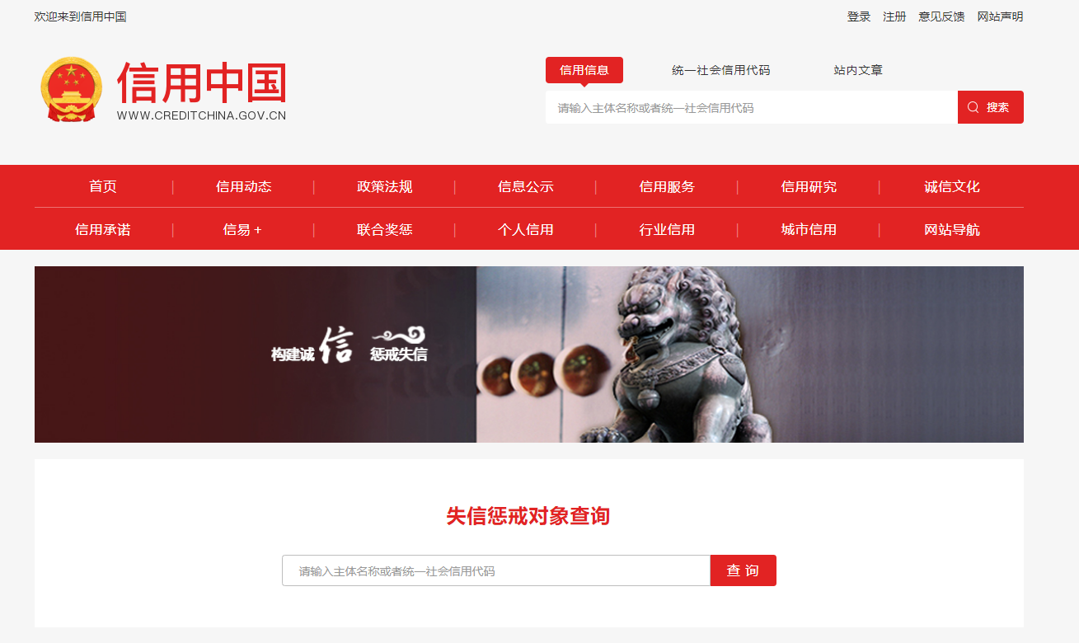

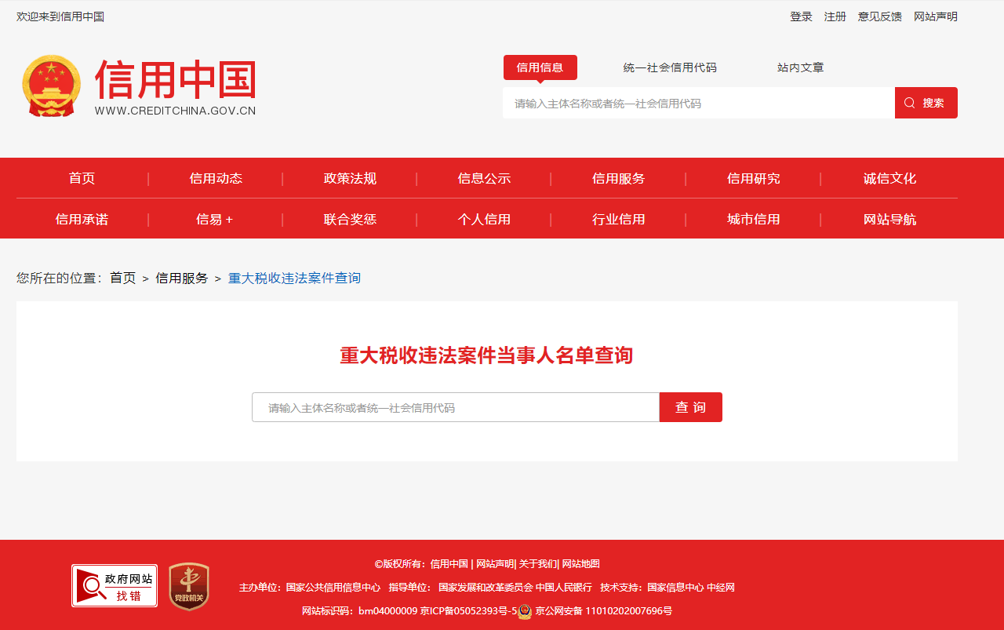

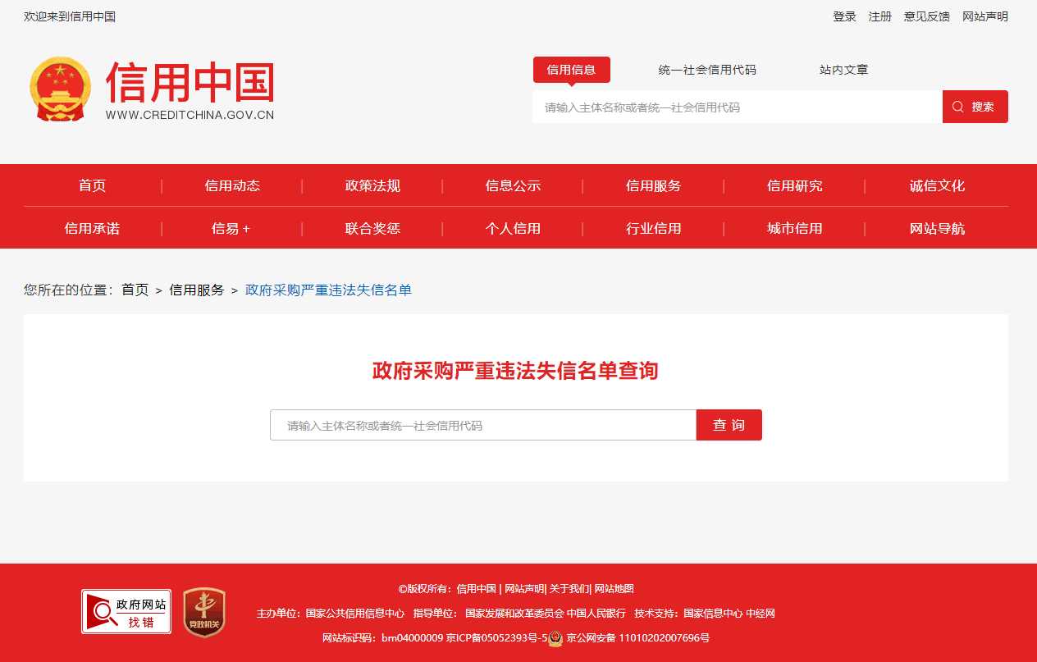

3.2.未被列入中国政府采购网（www.ccgp.gov.cn）政府采购严重违法失信行为记录名单；（附截图）（若网络页面更新变动，搜索截图对应上述相关内容即可）
（查询网址：登录“中国政府采购网https://www.ccgp.gov.cn”→点入“政府采购严重违法失信行为记录名单”→在“企业名称”栏目处输入投标人名称→对查询内容进行截图，具体网址http://www.ccgp.gov.cn/search/cr/）。
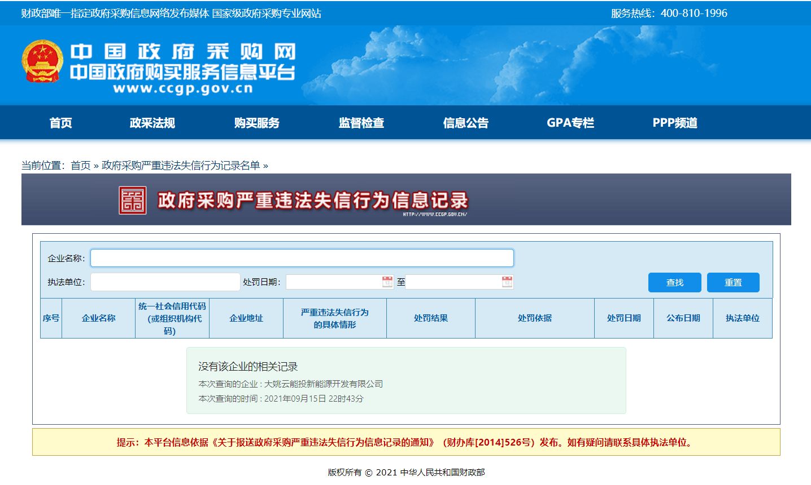

3.3未被列入中国执行信息公开网“全国法院失信被执行人名单信息公布与查询”名单；（附截图）（若网络页面更新变动，搜索截图对应上述相关内容即可）
（查询网址：登录“中国执行信息公开网http://zxgk.court.gov.cn/”→点入“失信被执行人”→在“查询条件”栏目处输入投标人名称、身份证号码/组织机构代码→对查询内容进行截图，具体网址http://zxgk.court.gov.cn/shixin/）。
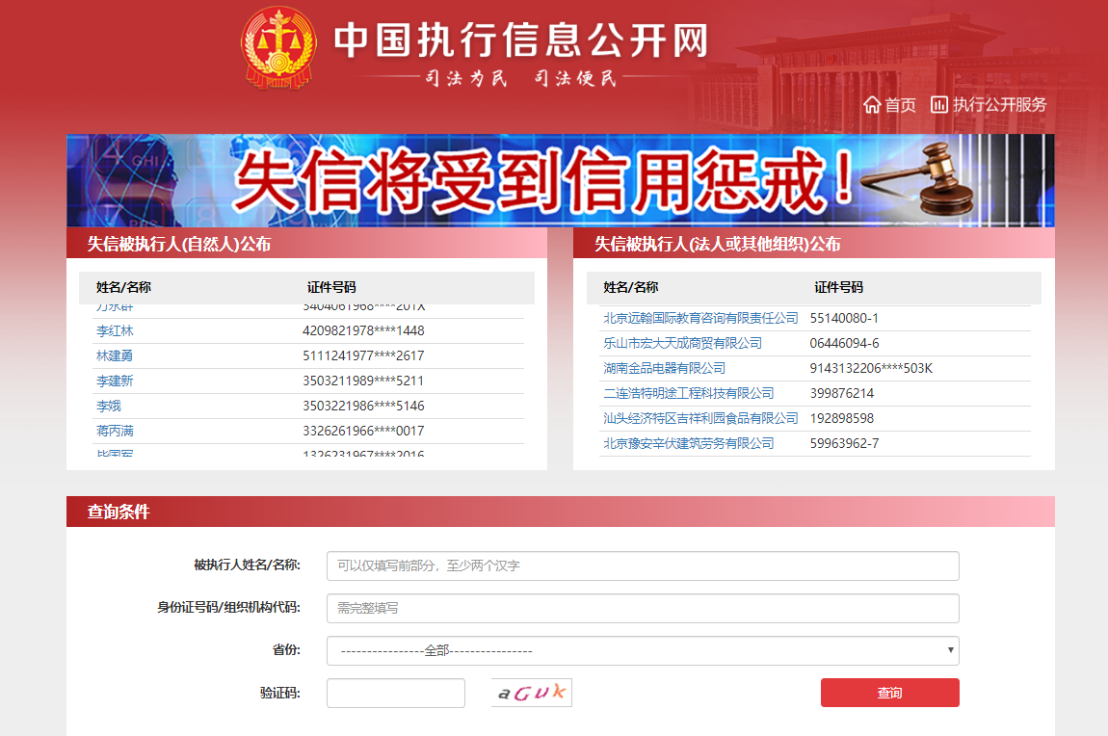

4.财务要求：竞谈申请人财务状况良好，须提供近1年（2025年）经审计的财务报告，成立不满一年的企业可自行编制财务报表（包括：资产负债表、现金流量表、利润表）;

（六）构成申请文件的其它资料
1.无责任性安全、质量事故承诺书

无责任性安全、质量事故承诺书
致会泽云能投新能源开发有限公司：
我单位在经营过程中，严格遵守相关法律法规，近3年内未发生责任性安全、质量事故。
特此承诺!

谈判申请人（单位公章）：

法定代表人或委托代理人（签字或盖章）：

日期： 年 月 日

2.企业履约信誉承诺

企业履约信誉承诺
致会泽云能投新能源开发有限公司：
我单位经营状况良好，未处于被责令停业，财产被接管、冻结及破产状态，主要资产未被冻结、查封。
我单位未处于被责令停产停业、暂扣或者吊销执照、暂扣或者吊销许可证、吊销资质证书状态。
我单位没有进入清算程序，或被宣告破产，或其他丧失履约能力的情形。
若贵单位发现我单位上述承诺的情况与事实不符，一经核实，贵单位可按不良信誉对我公司实施相应的惩罚。
特此承诺!

谈判申请人（单位公章）：

法定代表人或委托代理人（签字或盖章）：

日期： 年 月 日

二、技术部分

（一）谈判申请人类似项目业绩表
序号 | 起讫时间 | 项目名称 | 业主单位 | 完成情况 | 备注
说明：
1．谈判申请人应如实类似项目的情况填入本表中；
2．谈判申请人应附业绩证明材料：合同复印件（需加盖单位公章）；
3．谈判申请人所提供的各种证明材料，应如实反映类似项目的情况。

谈判申请人（单位公章）：

法定代表人或委托代理人（签字或盖章）：

日期： 年 月 日

（二）拟派本项目主要人员技术资格一览表
序号 | 姓 名 | 性别 | 年龄 | 学历 | 专业 | 职称 | 从事专  业年限 | 拟任  职务
注：以上人员相关资格证（如有），职称证书的复印件应附在表后。

谈判申请人（单位公章）：

法定代表人或其授权代表（签字）：

日期： 年 月 日

（三）项目负责人履历
姓名 |  |  |  | 性别 |  |  |  | 年龄
职务 |  |  |  | 职称 |  |  |  | 学历
参加工作时间 |  |  |  |  |  |  | 担任项目负责人年限
证书编号
在项目经理工作经验项目情况
建设单位 |  | 项目名称 |  |  | 内容及规模 |  |  |  | 质量
附资格证书、正式劳动合同及缴纳的社保证明复印件

谈判申请人（单位公章）：

法定代表人或其授权代表（签字）：

日期： 年 月 日

（四）申请人基本情况表
单位名称
单位地址 |  |  | 主管部门
成立时间 |  | 批准部门 |  | 批准文号
单位性质 |  | 开户银行  及账号 |  | 注册资金
联 系 人 |  | 电 话
传 真 |  | E_mail
资质证书 | （申请人应详细列明已取得的所有资质证书情况）
职  工  概  况 | 职工总数： | _____人 | 其中：技术人员 |  | _____人
职  工  概  况 | 单位行政和技术负责人
职  工  概  况 | 姓名 | 职务 | 年龄 |  | 专业
单位概况：

说明：表格不够可另附页。

谈判申请人（单位公章）：

法定代表人或委托代理人（签字或盖章）：

日期： 年 月 日

（五）申请人认为应提供的其它相关资料
谈判文件规定的其他资料或申请人认为有必要提供的相关资料，包括但不限于谈判申请人的企业营业执照、税务登记证、组织机构代码证等的复印件。

（六）项目实施方案
格式自拟

（七）技术/商务偏离表
（报价文件与邀请文件的偏差）

序号 | 邀请文件 |  | 报价文件 |  | 说 明
序号 | 条目号 | 技术/商务条款 | 条目号 | 技术/商务条款 | 说 明

报价人承诺：除上表中的偏差外，完全响应邀请文件的其他条款。

谈判申请人全称（盖章）：

法人代表(或法人授权代表)签字：

日期：

第五章 评审办法

谈判程序和方法附表

综合评分法
条款号 |  | 审 查 内 容 | 审 查 标 准
2.1 | 资格评审标准 | 一般要求 | 符合第一章 竞争性谈判邀请函中“谈判申请人资格要求”规定
2.1 | 资格评审标准 | 资质要求 | 符合第一章 竞争性谈判邀请函中“谈判申请人资格要求”规定
2.1 | 资格评审标准 | 业绩要求 | 符合第一章 竞争性谈判邀请函中“谈判申请人资格要求”规定
2.1 | 资格评审标准 | 信誉要求 | 符合第一章 竞争性谈判邀请函中“谈判申请人资格要求”规定
2.1 | 资格评审标准 | 财务要求 | 符合第一章 竞争性谈判邀请函中“谈判申请人资格要求”规定
2.1 | 资格评审标准 | 其它要求 | …………
2.2 | 符合性评审 | 报价一览表 | 符合谈判文件规定的格式，有法定代表人或其委托代理人签字
2.2 | 符合性评审 | 投标文件格式 | 符合第五章“谈判申请文件格式”的要求
2.2 | 符合性评审 | 法定代表人身份证明书 | 符合谈判文件规定的格式及内容，并盖单位章；投标文件正本中法定代表人身份证明书为原件
2.2 | 符合性评审 | 法定代表人授权委托书 | 有法定代表人及其委托代理人签字，并盖单位章；符合招标文件规定的格式及内容；投标文件正本中法定代表人授权委托书为原件
2.2 | 符合性评审 | 投标报价 | 报价完整且仅有一个报价方案
2.2 | 符合性评审 | 服务期限 | 符合项目服务期限要求
2.2 | 符合性评审 | 谈判申请文件有效期 | 符合第二章“谈判申请人须知”第5.3项规定
2.2 | 符合性评审 | 其它实质性条件 | 关键内容字迹潦草、表达不清、未按要求填写而导致非唯一理解的
2.2 | 符合性评审 | 其它实质性条件 | 申请文件如果出现计算或表达上的错误，申请人不接受按谈判文件第六章《评标办法》规定的原则进行修正的
2.2 | 符合性评审 | 其它实质性条件 | 未响应其它招标文件中规定的实质性内容的
2.2 | 符合性评审 | 其它部分 | …………
2.3 | 详细审查标准 | 评标总得分  计算公式 | 申请人的评标总得分＝F1＋F2＋F3
2.3 | 详细审查标准 | 评分分值组成  （满分100分） | 其中：商务部分F1：10分  技术部分F2：40分  报价部分F3：50分  F1+F2+F3=100

 | 评分标准
1 | 技术部分  （总分40分） | 总体工作思路及工作计划（满分10分）：  ①总体工作思路及工作计划清晰，重点突出，符合项目实际情况，系统性较强，考虑全面，科学且切实可行的得7-10分；  ②总体工作思路及工作计划清晰，重点基本把握，得4-6分；  ③总体工作思路及工作计划不清晰，系统性差，存在较大的瑕疵的得0-3分。
1 | 技术部分  （总分40分） | 重点难点分析及对策、措施（满分10分）：  ①对项目的特点、重点、难点认识到位，有针对性的切实可行的解决方法，对策措施科学全面，具有先进技术应用及较好设计理念的得7-10分；  ②对项目的特点、重点、难点的解决办法有一定的针对性，措施基本合理，技术应用一般，设计理念一般的得4-6分；  ③对项目的特点、重点、难点的解决方法无针对性，措施不具体，错误较多，技术应用落后及设计理念较差的得0-3分。
1 | 技术部分  （总分40分） | 工期计划及保障措施（满分10分）：  ①工期承诺优于竞谈要求且有具体的违约责任承诺及奖罚条件，质量保证措施具体且详细的得7-10分；  ②工期承诺满足要求且有具体的违约责任承诺等，有质量保证措施但不具体的得4-6分；  ③无工期承诺和施工进度计划及或者描述有重大缺漏，不符合项目实际的得0-3。
1 | 技术部分  （总分40分） | 质量承诺及保障措施（满分10分）：  ①质量承诺较好，质量保证措施完善、可行，有具体的违约处罚金额，针对性较强,并具备多项管理体系认证的得7-10分；  ②质量承诺一般，质量保证措施基本完善、基本可行,没有具体的违约处罚，只具备质量管理体系认证的得4-6分；  ③设计质量承诺较差，质量保证措施不完善，无质量管理体系认证的得0-3分。
2 | 商务部分  （总分10分） | 企业业绩评分:满分5分  有1项类似设计业绩得基础分1分，每增加一项业绩加1分，最高加4分。
2 | 商务部分  （总分10分） | 人员配备情况评分:满分2分  人员配置合理，决策机制责任明确、流程简洁执行机构组织严密、目标明确监督机制方法得当、措施有力，反馈机制及时准确，得 1-2分，否则酌情扣分。
2 | 商务部分  （总分10分） | 商务条款响应情况评分:满分3分  竞谈文件商务条款无偏离项得2分，出现一项一般性偏离扣0.5分，直至扣完。出现重大偏离被否决。优于既定条款酌情加分，最多加1分。
3 | 报价评分  （总分50分） | 按照下列方式评分：  （1）所有有效竞谈人的报价的算术平均值为基准价，等于基准价得基本分40分；  （2）各竞谈人报价与基准价相比，每上浮1%扣0.5分；每下浮1%加0.5分（加减分值小数点后保留两位），加减分值最多10分。

1、谈判方法
第一轮为密封报价；经谈判小组评审通过资格评审和符合性评审的谈判申请人将进入到下一轮与采购人进行谈判、报价。

2、谈判标准
2.1 资格评审标准
2.1.1 资格评审标准：依据法律法规和竞争性谈判文件的规定，对谈判申请文件中的资格证明等进行审查，见“谈判程序和方法附表”。
2.2 谈判标准
谈判小组按竞争性谈判文件中规定的谈判方法和标准，对资格评审合格的谈判申请文件进行综合比较与评价。

3、谈判程序
3.1 资格评审
3.1.1谈判小组依据本章第2.1.1项规定的标准对谈判申请文件进行资格评审。
3.2 谈判、比较与评价
3.2.1谈判小组所有成员集中与通过资格评审的单一谈判申请人分别进行谈判。在谈判中，谈判的任何一方不得透露与谈判有关的其他谈判申请人的价格、折扣和其他信息。
3.2.2竞争性谈判文件有实质性变动的，谈判小组将以书面形式通知所有参加谈判的谈判申请人。但不得对涉及竞争的公平、公正性内容进行修改、变动。
3.2.3为有助于对谈判申请文件的详细审查、评价和比较，谈判小组可要求对谈判申请人分别进行技术询问、澄清，有关要求和答复均现场进行。
3.2.4谈判小组对供应商提交的澄清、说明有疑问的，可以要求供应商进一步澄清、说明。谈判小组要求供应商澄清、说明或者更正响应文件应当以书面形式提交。供应商的澄清、说明或者更正应当由法定代表人或其授权代表签字或者加盖公章。
3.2.5谈判小组将要求所有参加谈判的谈判申请人在规定时间内进行第二次报价，第二次报价为最终报价。
3.2.6谈判小组根据各谈判申请人最终报价、谈判申请文件及澄清等，按“1、谈判方法”中的规定推荐成交候选人，经谈判小组评审，不符合采购需求的谈判申请人，不予推荐成交。
3.2.7谈判小组成员要依法独立审查，并对审查意见承担个人责任。评标委员会成员对需要共同认定的事项存在争议的，按照少数服从多数的原则做出结论。持不同意见的谈判小组成员应当在谈判报告上签署不同意见并说明理由，否则视为同意。
3.3 谈判结果
3.3.1完成评审后，谈判小组向采购人提交书面谈判结果报告。

附件：

二次报价表

项目名称：严峰山监控系统网络安全等级保护测评及密保测试技术服务
序号 | 项目名称 | 总价(元) | 备注
1 | 严峰山监控系统网络安全等级保护测评及密保测试技术服务 |  | 增值税税率 %
2 | 工期承诺
3 | 项目负责人
4 | 合计总报价 | 包干价 元 | 增值税税率 %

注：1、报价应包括本竞争性谈判发包范围内工作所需的一切费用。
注：
1、此表用于谈判结束后做最终报价使用，请勿装订在响应文件内！
2、此表需加盖单位公章，请各谈判申请人结合自身情况，提前准备。

谈判申请人（单位公章）：
法定代表人或委托代理人（签字或盖章）：
日 期： 年 月 日

